Министерство цифрового развития, связи и массовых коммуникаций Федеральное государственное образовательное бюджетное учреждение

высшего профессионального образования

«Сибирский государственный университет телекоммуникаций и информатики» (СибГУТИ)

Отчёт

По лабораторной работе №3

«Исследование линейного однофазного трансформатора»

по дисциплине:

«Электротехника, электроника и схемотехника»

Выполнили

студенты:

гр. ИП-311

Николаев Михаил

Мерлинский Глеб

Проверил:

Сажнев Александр Михайлович

**Цель работы:** Экспериментальная проверка справедливости основных соотношений в электрических цепях однофазного переменного тока.

**Ход работы:**

|  |  |
| --- | --- |
| **Номер бригады** | **3** |
| Напряжение U1, В | 120 |
| Частота fс, Гц | 50 |
| RH, Ом | 220 |

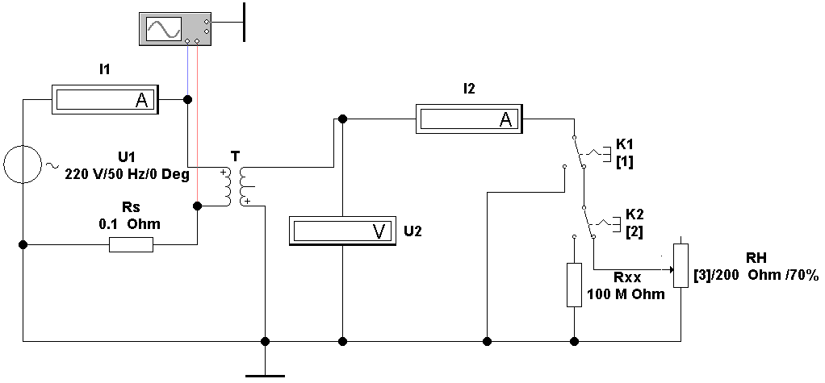

Рассчитаем коэффициент трансформации и сравним с заданным значением (N=2):

N = $\frac{120}{57,95}$ = 2,07

Вычислим потери в магнитопроводе:

Pмаг = P01 = U1 * I01 * cosф1

Pмаг = 120 * 0,440 * 0,567 = 29,93

Рассчитаем параметры схемы замещения поперечного плеча:

= $\frac{120}{0,440}$ = 272,7

= $\frac{120}{\left(0,440\right)^2}$ = 619,83

= 272,7 * sin(55,4) = 272,7 * 0,823 = 224,43

Определите потери в обмотках трансформатора:

I1к = 0,321 (А)

I2к = 0,695 (А)

 = 0,05 * 120 * 0,321 = 1,926

Проверим значение процентного соотношения тока ХХ (I01) к номинальному току первичной цепи I1K:

 = * 100 % = 137%

|  |  |  |  |  |  |  |
| --- | --- | --- | --- | --- | --- | --- |
| **RН, %** | **100** | **80** | **60** | **40** | **20** | **10** |
| **I1, A** | 0,440 | 0,473 | 0,535 | 0,674 | 1,106 | 1,842 |
| **I2, A** | 0,481 | 0,598 | 0,785 | 1,14 | 2,104 | 3,629 |
| **U2, В** | 57,95 | 57,42 | 56,55 | 54,90 | 50,49 | 43,55 |
| **(T2-T1), мС** | 3,08 | 2,69 | 2,32 | 1,7 | 0,941 | 0,543 |
| **φ1** | 55,44 | 48,42 | 41,76 | 30,6 | 16,938 | 9,744 |
| **cosφ1** | 0,567 | 0,663 | 0,746 | 0,86 | 0,956 | 0,985 |
| **η** | 0,93 | 0,91 | 0,92 | 0,89 | 0,83 | 0,72 |

Рассчитайте КПД (*n*) по формуле: *n* = $\frac{P2}{P1}$ = $\frac{U2*I2}{U1*I1*cosp}$

n100 = $\frac{57,95*0,481}{120*0,440*0,567}$ = 0,93

n80 = $\frac{57,42*0,598}{120*0,473*0,664}$ = 0,91

n60 = $\frac{56,55*0,785}{120*0,535*0,746}$ = 0,92

n40 = $\frac{54,90*1,14}{120*0,674*0,86}$ = 0,89

n20 = $\frac{50,49*2,104}{120*1,106*0,956}$ = 0,83

n10 = $\frac{43,55*3,629}{120*1,842*0,985}$ = 0,72

Выходное сопротивление однофазного линейного трансформатора (Rвых), исходя из соотношения:

 = $\frac{57,95 - 43,55 }{0,481-3,629 }$ = - 4,57 (Ом)

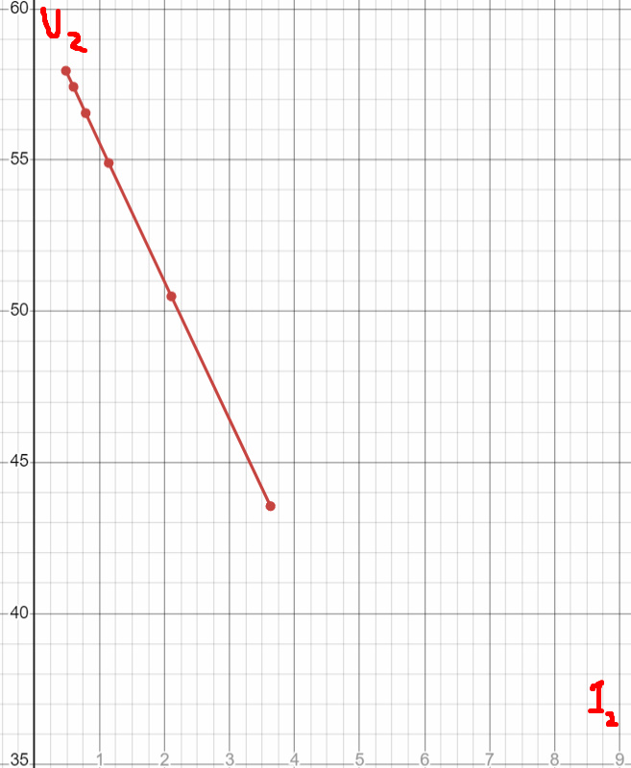

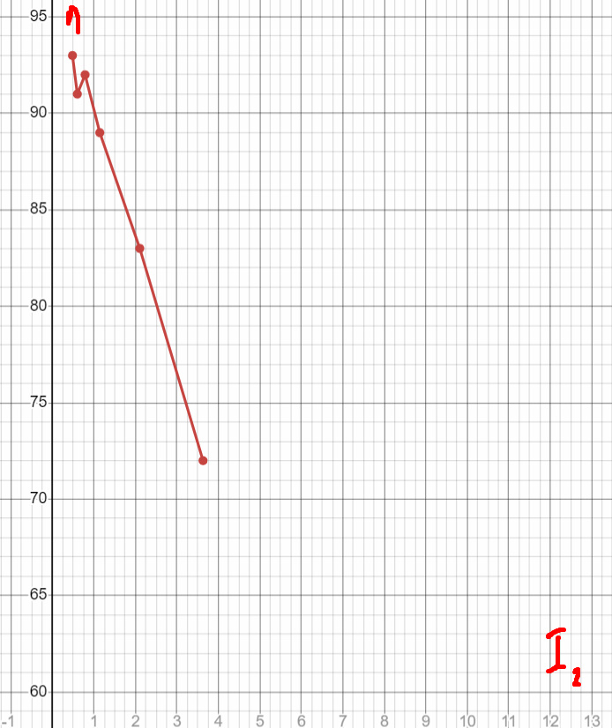

Вывод:

В ходе проведенного эксперимента была произведена проверка основных соотношений в электрических цепях однофазного переменного тока. Результаты подтверждают важность теоретических основ, изучаемых в курсе электротехники, а также применимость законов Кирхгофа и закона Ома в линейных и нелинейных электрических цепях.